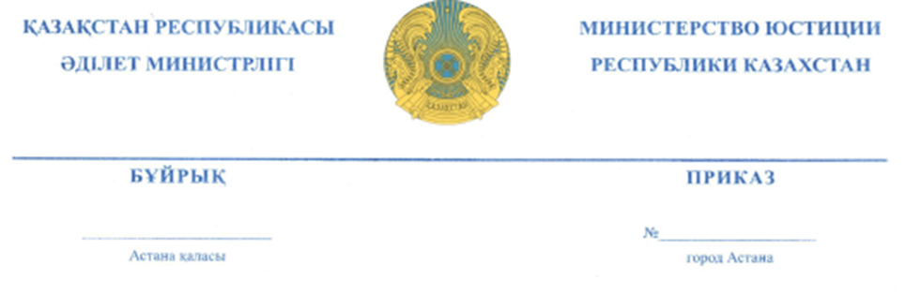

Об утверждении правил учета
гарантированной государством
юридической помощи в виде
правового консультирования,
оказанной адвокатом

В соответствии с подпунктом 12) статьи 23 Закона Республики Казахстан от 5 июля 2018 года «Об адвокатской деятельности и юридической помощи», ПРИКАЗЫВАЮ:
1. Утвердить прилагаемые правила учета гарантированной государством юридической помощи в виде правового консультирования, оказанной адвокатом.
2. Департаменту регистрационной службы и организации юридических услуг Министерства юстиции Республики Казахстан в установленном законодательством порядке обеспечить государственную регистрацию настоящего приказа и его официальное опубликование.
3. Контроль за исполнением настоящего приказа возложить на курирующего заместителя Министра юстиции Республики Казахстан.
4. Настоящий приказ вводится в действие по истечении десяти календарных дней после дня его первого официального опубликования.

Министр М. Бекетаев

Утверждены
приказом Министра юстиции
Республики Казахстан
«___»_________ 2018 год
№

Правила учета гарантированной государством юридической помощи в виде правового консультирования, оказанной адвокатом

1. Общие положения
1. Настоящие Правила учета гарантированной государством юридической помощи в виде правового консультирования, оказанной адвокатом (далее – Правила), разработаны в соответствии с подпунктом 12) статьи 23 Закона Республики Казахстан от 5 июля 2018 года «Об адвокатской деятельности и юридической помощи», и определяют порядок учета гарантированной государством юридической помощи в виде правового консультирования, оказанной адвокатом.
2. Учету гарантированной государством юридической помощи в виде правового консультирования, оказанной адвокатом, подлежит гарантированная государством юридическая помощь в виде правового консультирования, оказанная физическим и юридическим лицам по вопросам взыскания алиментов, назначения пенсии и пособий, реабилитации, получения статуса беженца или оралмана, несовершеннолетним, оставшимся без попечения родителей.
3. Учет гарантированной государством юридической помощи в виде правового консультирования, оказанной адвокатом, ведется адвокатом в реестре учета гарантированной государством юридической помощи в виде правового консультирования, на бумажном и в электронном носителе на государственном и (или) русском языках и содержит следующую информацию:
1) дата обращения лица, обратившегося за гарантированной государством юридической помощью в виде правового консультирования;
2) наименование и реквизиты документа, являющегося основанием для оказания гарантированной государством юридической помощи в виде правового консультирования, по которому была оказана гарантированная государством юридическая помощь в виде правового консультирования;
3) суть правового вопроса;
4) форма оказанной гарантированной государством юридической помощи в виде правового консультирования (оказание устной или письменной консультации, составление заявления, жалобы, ходатайства и других документов правового характера);
5) продолжительность времени занятости адвоката в связи оказанием гарантированной государством юридической помощи в виде правового консультирования;
6) подпись адвоката в случае заполнения реестра на бумажном носителе, либо сведения об ЭЦП адвоката в случае заполнения реестра в электронной форме.
4. Сведения подлежат включению в реестр в день обращения лица за гарантированной государством юридической помощью в виде правового консультирования или в день фактического оказания гарантированной государством юридической помощи в виде правового консультирования.
5. Реестр, составленный на бумажном носителе, представляет собой журнал, который заполняется на государственном или русском языках чернилами черного или синего цвета и должен быть пронумерован, прошнурован и скреплен печатью юридической консультации либо адвокатской конторы, или печатью адвоката, занимающегося адвокатской деятельностью индивидуально без регистрации юридического лица. Подчистки записей реестра с применением корректирующей жидкости не допускаются.
6. Реестр, составленный на бумажном носителе, подлежит хранению в течении трех лет в канцелярии соответственно юридической консультации, адвокатской конторы или адвоката, занимающегося адвокатской деятельностью индивидуально без регистрации юридического лица.
7. Сведения, содержащиеся в электронном реестре, за исключением конфиденциальной информации, охраняемой адвокатской тайной, вносятся адвокатом в единую информационную систему юридической помощи.

